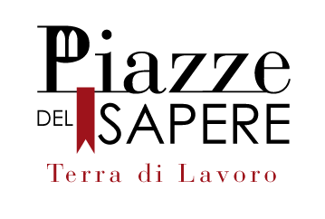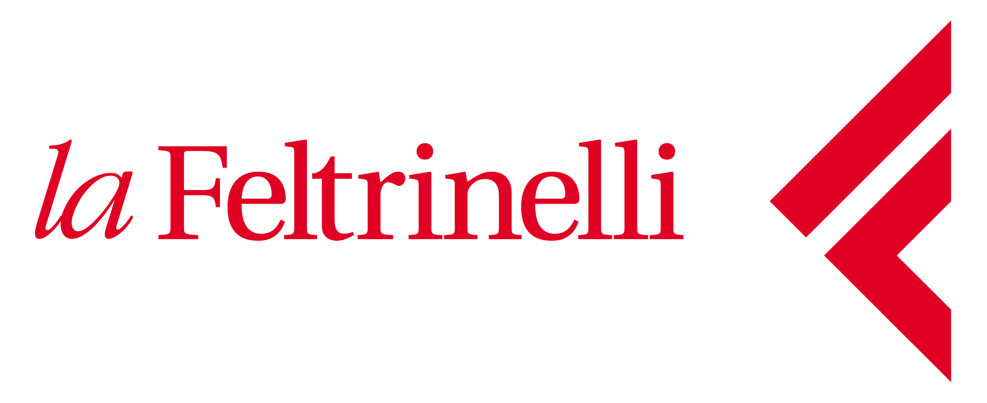
Evento pubblico
Presentazione dello spettacolo
La Conversione di un Cavallo
21 Tableaux vivants dall’opera di Michelangelo Merisi da Caravaggio
La conversione di un cavallo è un lavoro di estrema semplicità e insieme di grande impatto. Sotto gli occhi degli spettatori si comporranno 21 quadri di Caravaggio realizzati dagli attori con stoffe e oggetti di uso comune.

Caserta, 19 marzo 2013 ore 18,00 La Feltrinelli, Corso Trieste 154
Presenta Michele Colucci (Artista)
Interventi
Lidia De Lucia Fusco, "Amici della Musica di Terra di Lavoro"
Gianluca Forgione, Storico dell’Arte
Maria Rosaria Iacono, CS Piazze del Sapere

Ludovica Rambelli, Regista
Coordina: Andrea Mongillo, Confederdia

Gli attori dello spettacolo: Alba Fagnano, Andrea Fersula, Serena Ferone, Ivano Ilardi, Laura Lisanti, Chiara Kija, Paolo Salvatore.
L’opera verrà rappresentata il 22 marzo al City Live in via G.M.Bosco 111/c per una serata evento organizzata dall' Associazione "Amici della Musica di Terra di Lavoro", durante la quale si esibirà anche il pianista georgiano MamiKon Nakhapetov ,vincitore del Premio Chopin nel 22°Concorso Pianistico Internazionale “Roma 2012”.
www.malatheatre.com
In collaborazione con:
Aislo, La Feltrinelli, Confederdia

